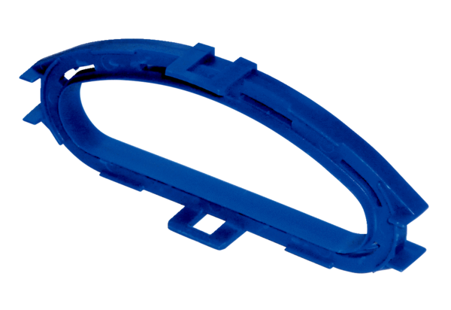Фиксирующие фланцы FFS-RFКомплект поставки: 5 штукАссортимент: К
Номер артикула: 0055.0898Изготовитель: MAICO

